Encypto
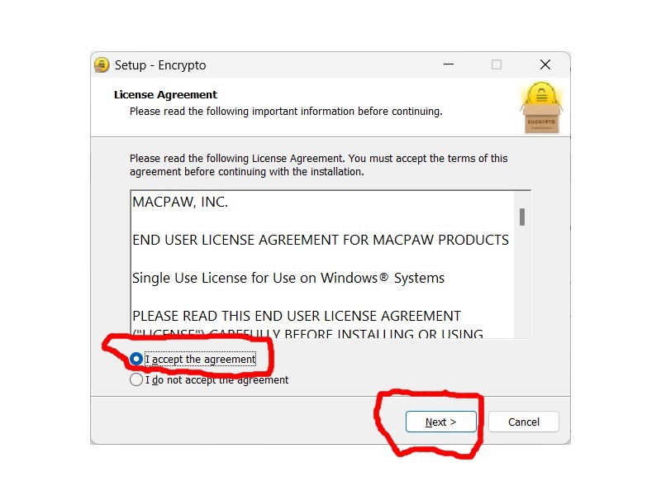
- Accepter l’agrément, et suivant.
- Adresse : Encrypto

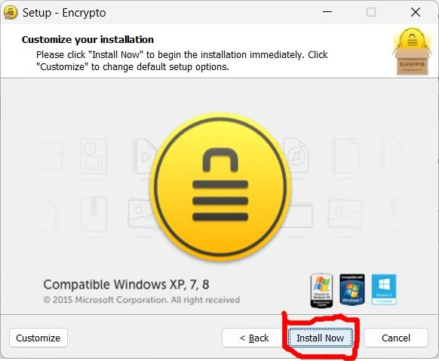
- Installer (Install Now).

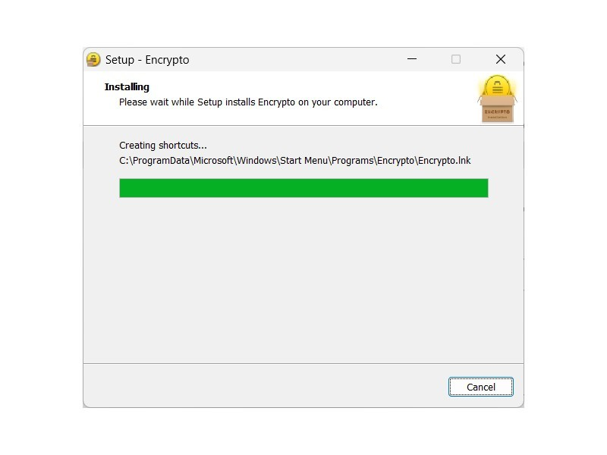
- Installation.

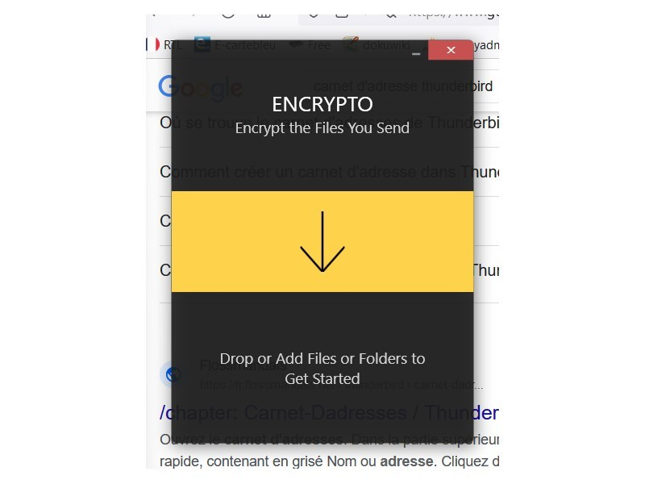
- Passer la souris sur la flèche.

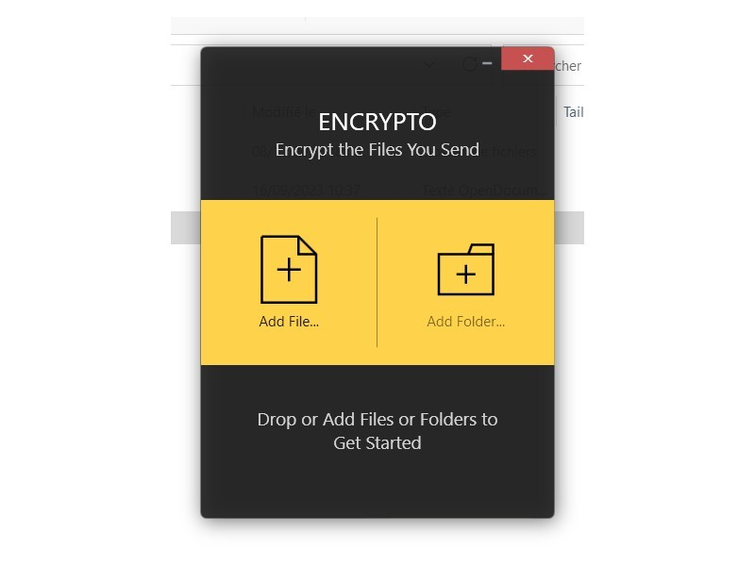
- Choisir entre fichier et dossier.

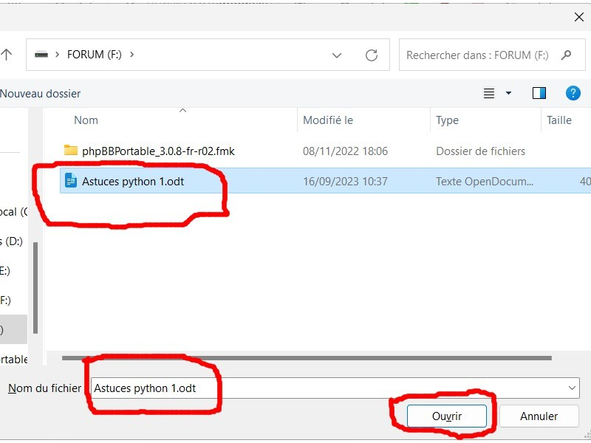
- Après avoir choisis un fichier, pour l'exemple, ouvrir.

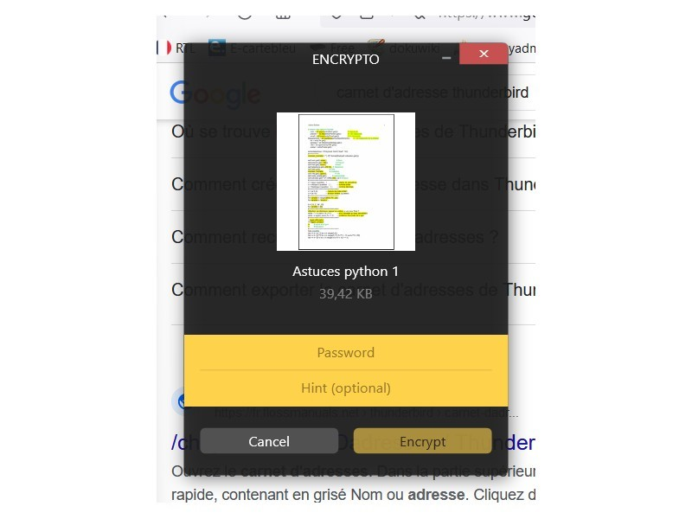
- Aperçue du fichier.

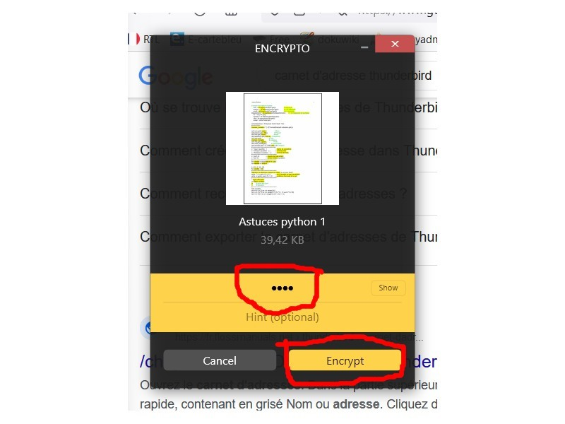
- Taper un mots de passe, ( Hint = mémo) et Encrypt.

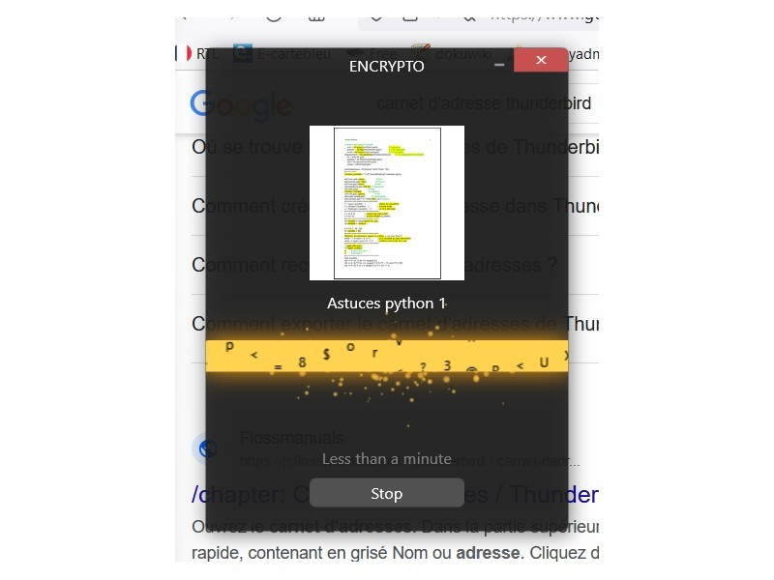
- Encryptions.

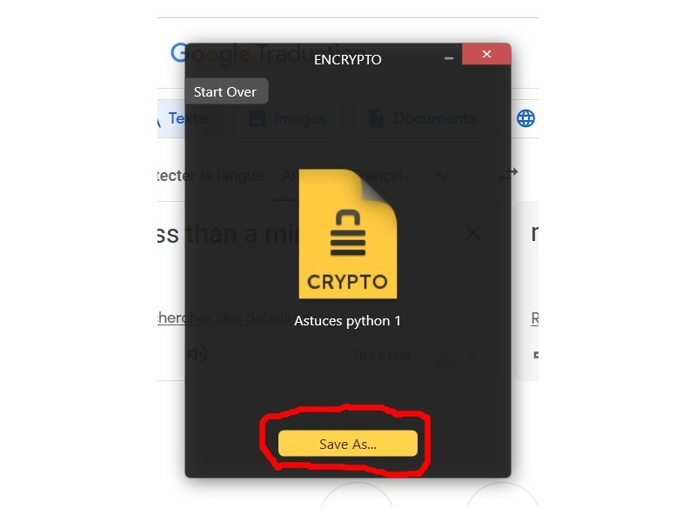
- Sauver sous …, choisir un dossier ou une clé USB.

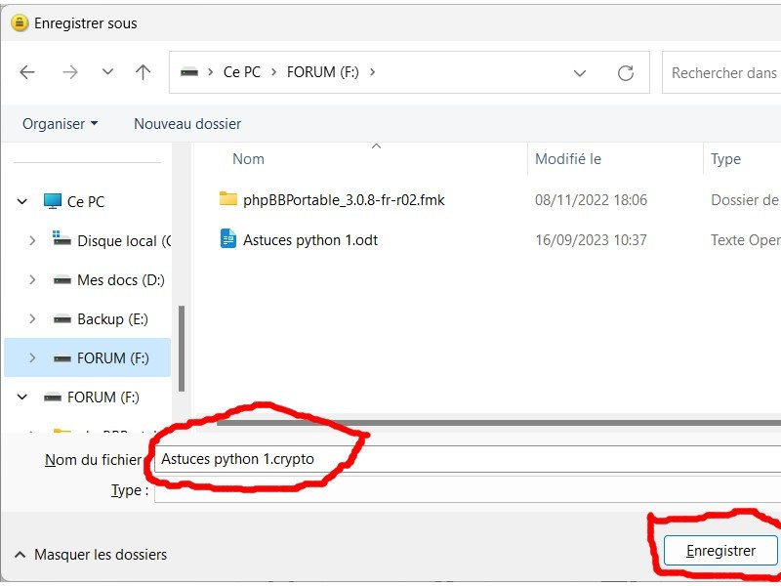
- Accepter le nom proposer et Enregistrer.

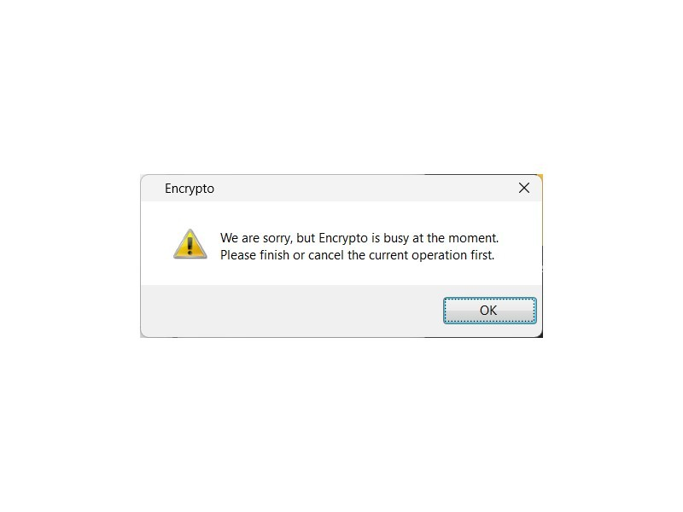
- We are sorry, butEncryto is busy at the moment.Please finich or cancel then current operation first.
- = Nous sommes désolés, mais Encryto est occupé en ce moment. Veuillez d'abord terminer ou annuler l'opération en cours.

- Quand c'est finis, choisissez le fichier pour l'ouvrir.

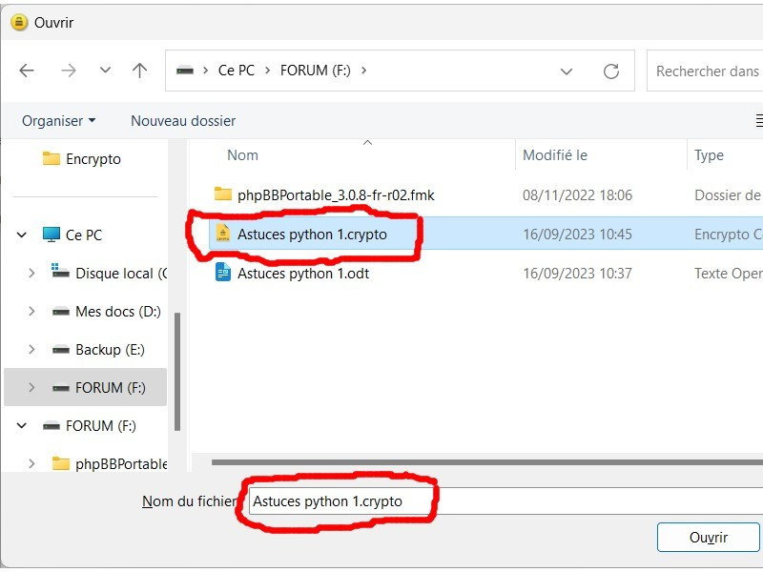
- Choisir le fichier dont l’extension '.crypto'

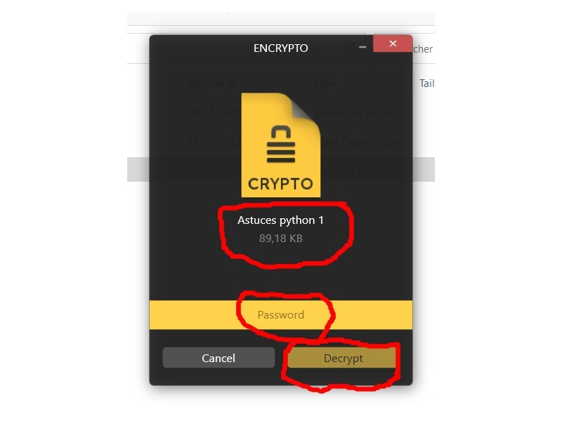
- Confirmation du fichier, tapez le même mot de passe et Decrypt.

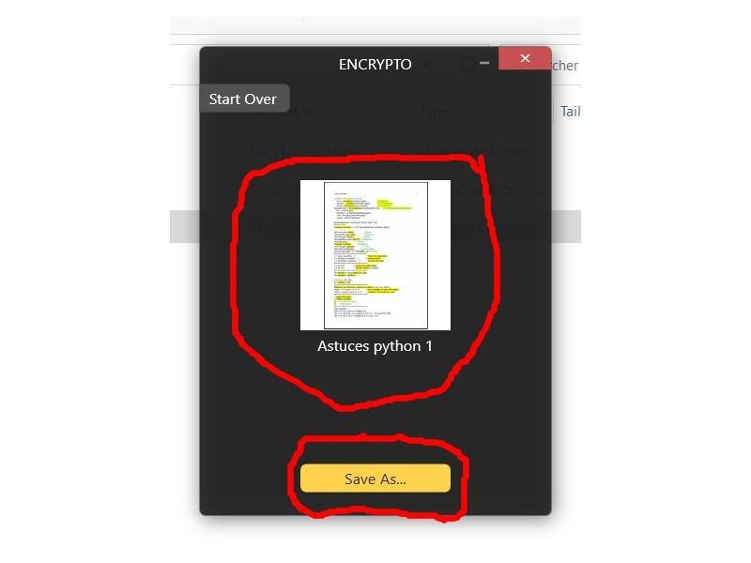
- Aperçu du fichier et sauvez sous un dossier ou une clé USB.

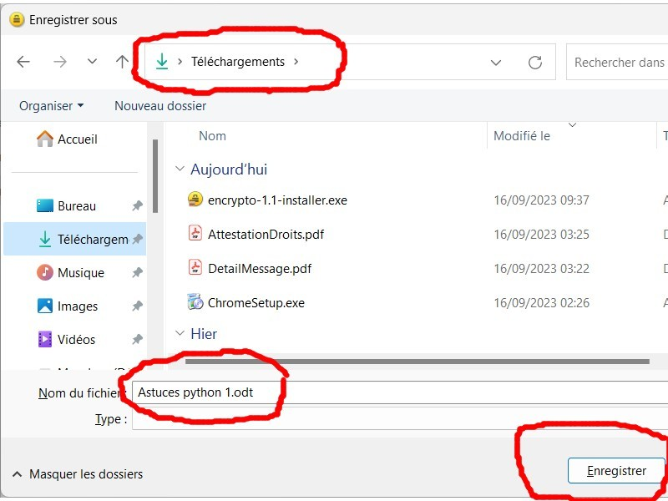
- Repérer le dossier, le nom du fichier et enregistrer.

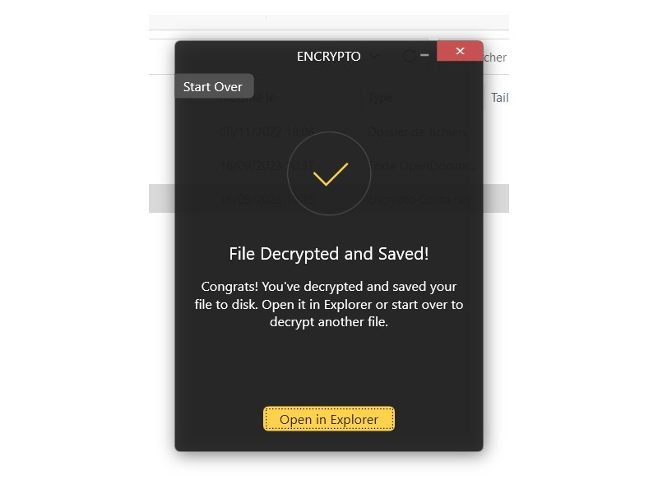
- Vous pouvez ouvrir explorateur, (Open in Explorer).

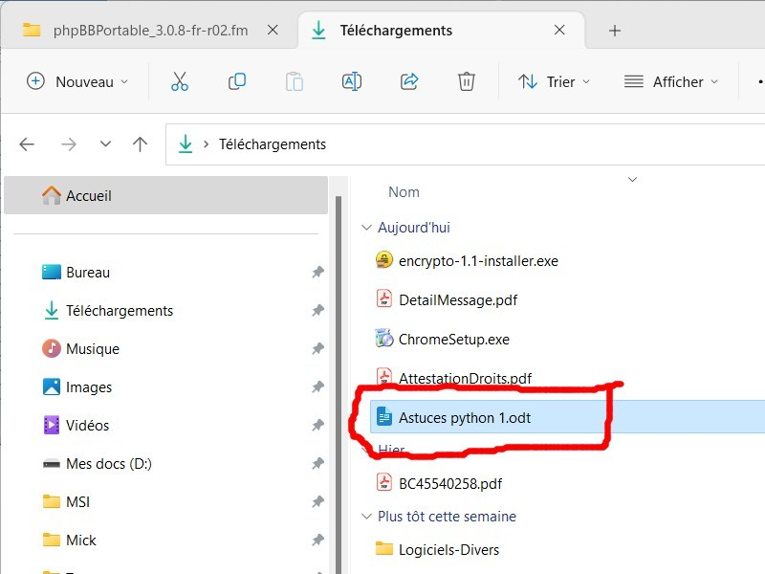
- Vous pouvez consulter le fichier.

Sommaire
— Jacky Michaud 2025/09/13 06:24

